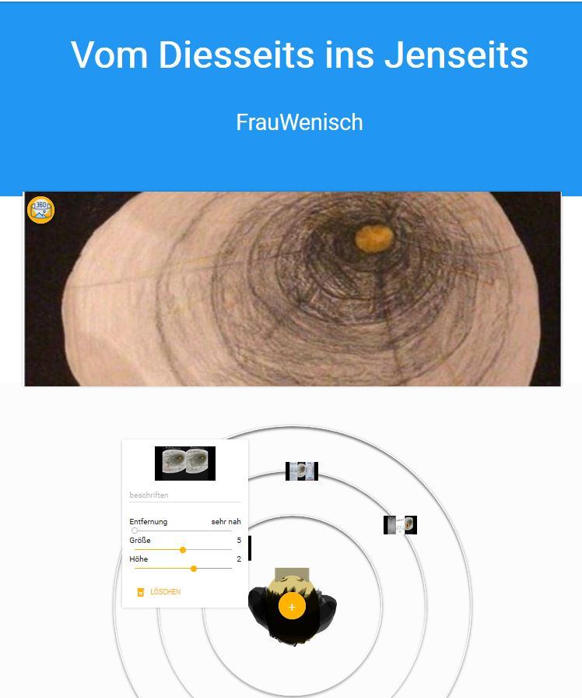 |  | Beim Besuch von stories360.org kann man ohne Login  Titel: gewählter Aspekt;  Autor: Initialen der Mitglieder des Entwicklerteams
Hintergrundbild: Bild-Skizze der Etappe 2.

ZUGANGSDATEN herunterladen oder per E-Mail senden.
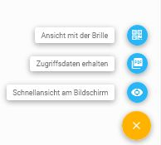
Hier werden die Bilder zu den abrahamischen Religionen der Etappe 3 eingefügt werden.

Auswahlmöglichkeiten in Bezug auf die Darstellung gibt es in dreierlei Hinsicht:

- Entfernung (auf den Ringen)
- Höhe
- Größe

